开启方法：按住alt点时间标志

脚本内容涉及到了AE脚本编程语言，后续补充

1、**建立一个开关的控制值，通过操作透明度来图片的显示与隐藏**。

这是图片层上透明度的表达式。

if (comp("CONTROLS").layer("MAIN CONTROLS").effect("HAND")("ADBE Checkbox Control-0001")==0) 0 else 100;

**2、在3D图层的位置上（Position）增加关键帧，通过表达式来控制运动的惯性运动。**

amp = .1;

freq = 2.0;

decay = 7.0;

n = 0;

if (numKeys > 0){

n = nearestKey(time).index;

if (key(n).time > time){

n--;

}}

if (n == 0){ t = 0;

}else{

t = time - key(n).time;

}

if (n > 0){

v = velocityAtTime(key(n).time - thisComp.frameDuration/10);

value + v*amp*Math.sin(freq*t*2*Math.PI)/Math.exp(decay*t);

}else{value}

3、**引用其它合成层的数据**。

   建立一个新层Statistics，加一个Data Location图层控制。

   这是另一层text的属性sourcetext的表达式：

sourcecomp= thisComp.layer("Statistics").effect("Data Location")("ADBE Layer Control-0001").name

sourcedata = comp(sourcecomp).layer("Statistics").effect(name).slider;

sourcetotal = comp(sourcecomp).layer("Statistics").effect("Total Value").slider;

percentage = Math.round(sourcedata / sourcetotal * 100)

percentage + "%"

加下划线的有点搞不懂，需要再理解的地方。

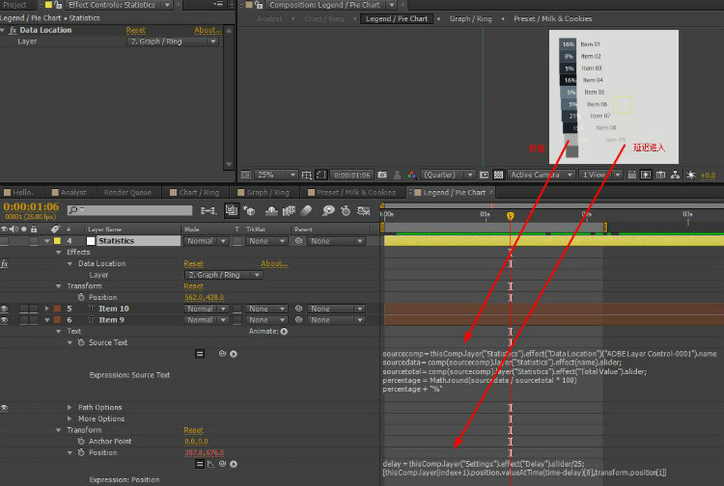

4、**通过增加一个数值控制，作为延迟，来实现多个层按相隔一定延迟进入。**

表达式这是Position的表达式：

delay = thisComp.layer("Settings").effect("Delay").slider/25;

[thisComp.layer(index+1).position.valueAtTime(time-delay)[0],transform.position[1]]

Settings是另一层，Delay是此层上的数值控制。

5、**表达式里使用函数的例子。**

这是在scale中的表达式，在2秒内从0缩放比例到一定值。

function quart(time, startvalue, finalvalue, duration) {

time /= duration/2;

if (time < 1) return finalvalue/2*time*time*time*time + startvalue;

time -= 2;

return -finalvalue/2 * (time*time*time*time - 2) + startvalue;

}

startvalue = 0;

finalvalue = transform.scale;

duration = 2;

temp = quart( time-startTime, startvalue, finalvalue, duration );

if( time < startTime + duration ) value = temp;

else finalvalue

6、**引用下一层特效里的数据**。

这是特效Radial Wipe里Start Angle中的表达式：

start = thisComp.layer(index+1).effect("ADBE Radial Wipe")(2)

offset = (100- thisComp.layer(index+1).effect("ADBE Radial Wipe")(1))*3.6

start + offset

这是opacity里的表达式：

thisComp.layer(index+1).opacity.valueAtTime(time-0.08)

这是Position的表达式（x不动，y运动）：

startPos = thisComp.layer(index+1).transform.position[0];

bardistance = thisComp.layer("Settings").effect("Point Distance")("ADBE Slider Control-0001");

[startPos + bardistance + 2.5, thisComp.layer(index + 1).position.valueAtTime(time-0.12)[1]]

7、将此层居中在扇形中央。

这是Rotation中的表达式：

(thisComp.layer("Item 7").effect("ADBE Radial Wipe")("ADBE Radial Wipe-0002")+thisComp.layer("Item 8").effect("ADBE Radial Wipe")("ADBE Radial Wipe-0002"))/2

8、**通过一层的颜色控制决定另一层的颜色。**

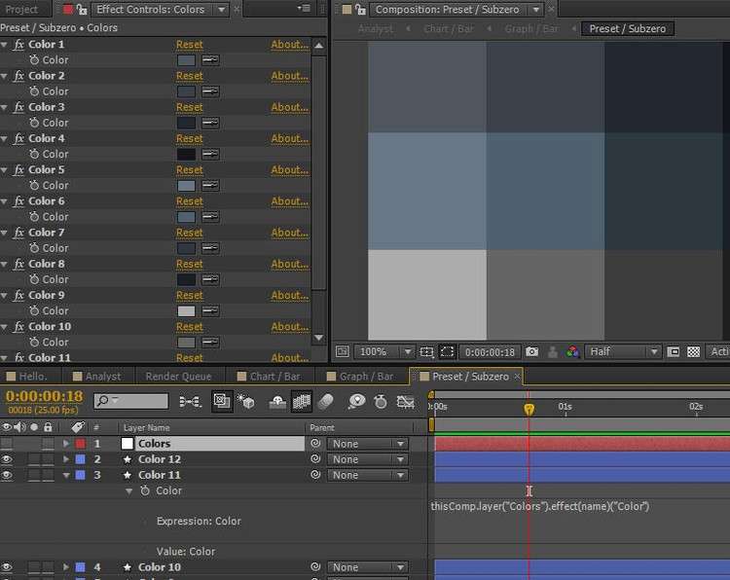

控制层colors的参数名有Color11

被颜色控制层名为Color 11

这是层Color 11里Color里的表达式：

thisComp.layer("Colors").effect(name)("Color")

//name值应为层名“Color 11”